Администрация
Новороговского сельского поселения

ПОСТАНОВЛЕНИЕ -проект

2013 года № ст. Новороговская

Об определении границ прилегающих
к некоторым организациям и объектам
территорий, на которых не допускается
розничная продажа алкогольной продукции
на территории Новороговского сельского поселения

В соответствии с Федеральным законом от 22.11.1995 № 171 «О государственном регулировании производства и оборота этилового спирта, алкогольной и спиртосодержащей продукции и об ограничении потребления (распития) алкогольной продукции», постановлением Правительства РФ от 27.12.2012 г. № 1425 «Об определении органами государственной власти субъектов Российской Федерации мест массового скопления граждан и мест нахождения источников повышенной опасности, в которых не допускается розничная продажа алкогольной продукции, а также определении органами местного самоуправления границ прилегающих к некоторым организациям и объектам территорий, на которых не допускается розничная продажа алкогольной продукции», руководствуясь Уставом муниципального образования «Новороговское сельское поселение»

ПОСТАНОВЛЯЕТ:

1.Утвердить перечень мест и прилегающих к ним территорий, на которых не допускается розничная продажа алкогольной продукции:
а) МБОУ НСОШ № 2 и на прилегающей к нему территории;
б) МБУК НСП «Новороговский сельский дом культуры» и на прилегающей к нему территории;
в) МБДОУ детский сад № 17 «Незабудка» и на прилегающей к нему территории;
г) Новороговская врачебная амбулатория и на прилегающей к ней территории;
д) на территории, прилегающей к Свято-Казанскому приходу;
е) в местах проведения культурно-массовых, спортивно-массовых и иных массовых зрелищных мероприятий, проводимых по решению органа местного самоуправления, а также на прилегающих к таким местам территориям во время проведения указанных мероприятий.
2.Определить границы прилегающих территорий к объектам, перечисленным в пункте 1 настоящего постановления согласно приложению № 1 и утвердить схемы границ прилегающих территорий к организациям и объектам, на которых не допускается розничная продажа алкогольной продукции согласно приложению № 2.
3.Территория, прилегающая к объектам, перечисленным в пунктах (а-д) настоящего постановления, на которой не допускается розничная продажа алкогольной продукции признаётся территория, расположенная на расстоянии не менее 39 метров от объектов, перечисленных в пунктах (а-д) настоящего постановления.
4. Измерение расстояний от объектов, указанных в пунктах (а-д) настоящего постановления, до объекта торговли, осуществляющего розничную продажу алкогольной продукции, производится по кратчайшему маршруту движения пешехода по тротуарам, пешеходным дорожкам и пешеходным переходам от ближайшего входа в здание, в котором расположен объект, относящийся к местам массового скопления граждан и местам нахождения источников повышенной опасности, до ближайшего входа в здание, в котором расположен объект торговли, осуществляющий розничную продажу алкогольной продукции.
Расстояние от границы мест массового скопления граждан и мест нахождения источников повышенной опасности, расположенных не в зданиях до объекта торговли, осуществляющего розничную продажу алкогольной продукции, измеряется по прямой линии вне зависимости от наличия пешеходной зоны или проезжей части, различного рода ограждений.
5. Признать утратившим силу постановление № 22 от 28.01.2013 года «О порядке определения мест нахождения источников повышенной опасности, в которых не допускается розничная продажа, а также определение границ прилегающих к некоторым организациям и объектам территории Новороговского сельского поселения, на которой не допускается розничная продажа»
6. Контроль за выполнением настоящего постановления оставляю за собой.
7. Постановление вступает в силу с момента его обнародования.

Глава Новороговского
сельского поселения Т.П.Капустина

Приложение № 1
к постановлению администрации
Новороговского сельского поселения
№ от .04.2013 года

№п/п | Наименование  места массового скопления граждан и места и места нахождения источников повышенной опасности (объект) | Адрес | Расстояние от границы прилегающей территории к объекту до прилегающей территории объекта, в котором осуществляется розничная торговля алкогольной продукцией | Описание границ прилегающих территорий к объектам
1. | МБОУ НСОШ № 2 | Ст.Новороговская, ул.Школьная, 50 | Не менее 350 метров
2. | МБУК НСП Новороговский сельский дом культуры | Ст.Новороговская, ул.Советская, 62 | Не менее 150 метров
3. | МБДОУ детский сад № 17 «Незабудка» | Ст.Новороговская, ул.Школьная, 47 | Не менее 400 метров
4. | Новороговская врачебная амбулатория | Ст.Новороговская, пер. Газетный, 24 | Не менее 400 метров
5. | Свято-Казанский приход | Ст.Новороговская, пер. Центральный, 18 | Не менее 150 метров

Приложение № 2
к постановлению администрации
Новороговского сельского поселения
№ от .04.2013 года

Схема границ прилегающих территорий к МБОУ НСОШ № 2, на которых не допускается розничная продажа алкогольной продукции
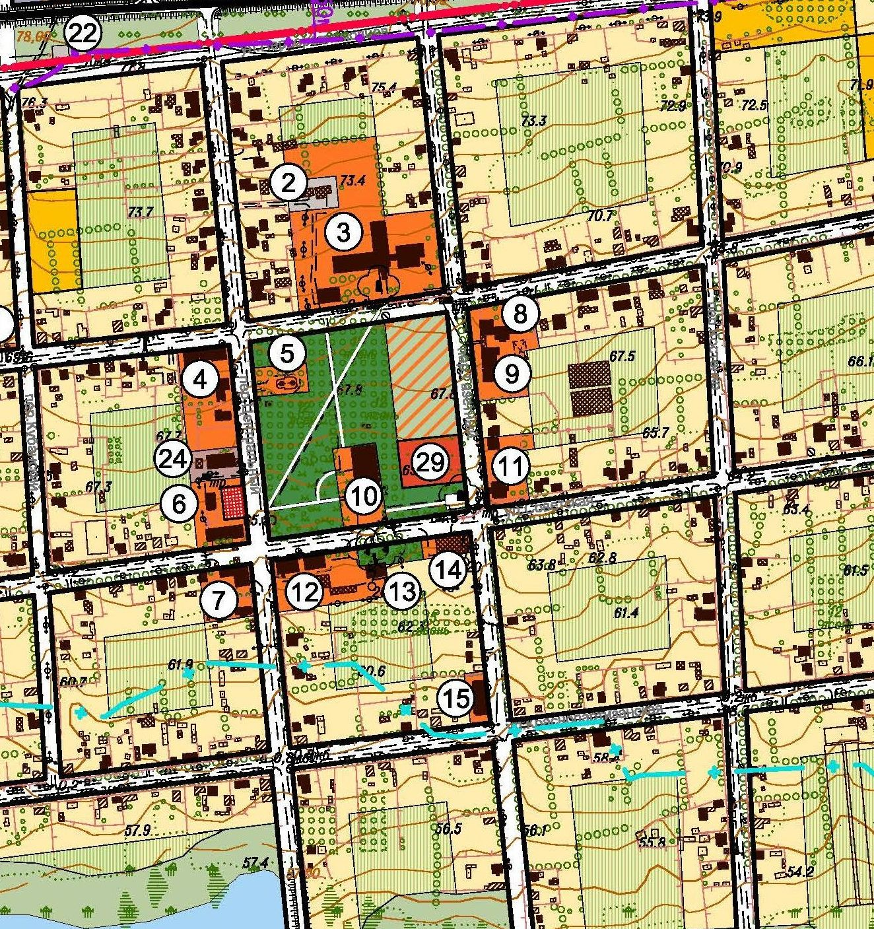

Расстояние от объекта 6 (магазин), 7 (кафе), до объекта 3 (МБОУ НСОШ № 2) составляет 350 метров.

Схема границ прилегающих территорий к МБДОУ детский сад № 17, на которых не допускается розничная продажа алкогольной продукции

Расстояние от объекта 6 (магазин), 7 (кафе), до объекта 8 (МБДОУ детский сад № 17 «Незабудка») составляет 400 метров.

Схема границ прилегающих территорий к Новороговской врачебной амбулатории, на которых не допускается розничная продажа алкогольной продукции

Расстояние от объекта 6 (магазин), 7 (кафе), до объекта 9 (Новороговская врачебная амбулатория) составляет 400 метров.

Схема границ прилегающих территорий к МБУК НСП «Новороговский сдк», на которых не допускается розничная продажа алкогольной продукции

Расстояние от объекта 6 (магазин), 7 (кафе), 12 (магазин) до объекта 10 (МБУК НСП «Новороговский сдк» ) составляет 150 метров.

Схема границ прилегающих территорий к Свято-Казанскому приходу, на которых не допускается розничная продажа алкогольной продукции

Расстояние от объекта 6 (магазин), 7 (кафе), до объекта 5 (Свято-Казанский приход) составляет 150 метров.

